2019 – 3F
K. Berenschot
Graafschap College
2018 – 3F
Functioneringsgesprek

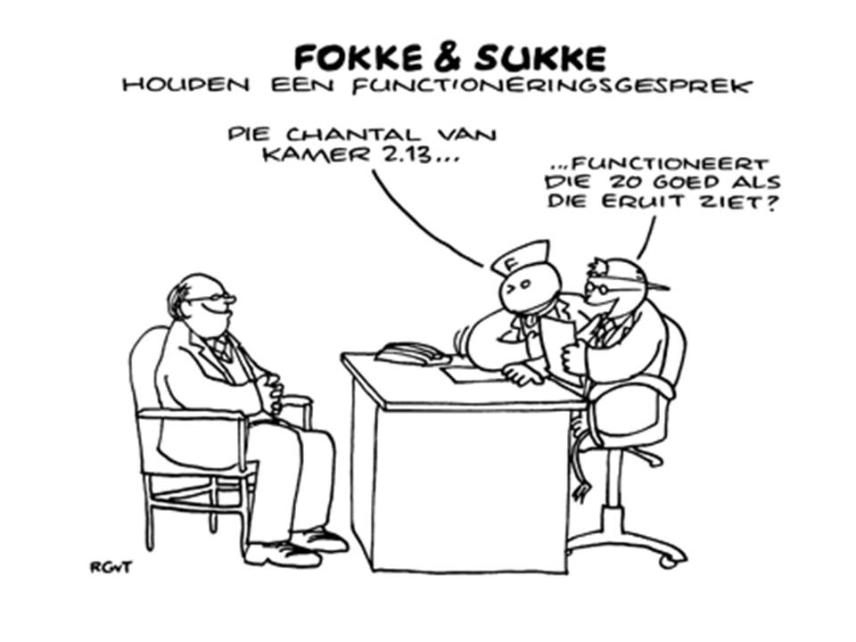

Lesplanning…………………………

- cijfers 3F
- lezen/luisteren 3F
- Studiemeter 3F
- examinering
- herexamens/herproeves

Jouw acties?

 | Acties | Wie ? | Wanneer afgehandeld?
1

2

3

Ideale medewerker …………………………

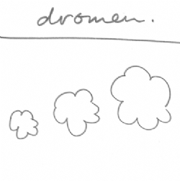

Roos van Leary
WEDERZIJDSE BEÏNVLOEDING: de cirkel van Leary
Uit de communicatiecursus van de Volksuniversiteit, gekopieerd door de lerares die het van haar cursussen heeft gekopieerd, dus copyrights zijn niet meer te betalen...
De Amerikaanse psycholoog Leary heeft zich veel met de relatiewens in de communicatie bezig gehouden.
Bij de relatiewens gaat het in feite om twee vragen:
* Wie is de baas? Wie zit boven en wie zit onder?
* Met elkaar of tegen elkaar: samen of tegen?
Als je beide vragen in een assenkruis tegen elkaar afzet, krijg je een BOVEN-ONDER, en een TEGEN-SAMEN as. Elke relatiewens kun je ergens binnen dit assenkruis plaatsen. Leary heeft het assenkruis verder verfijnd en verdeeld in 8 partjes. Elk partje staat voor een bepaalde relatiewens.
Let op: het gaat hier dus niet om persoonlijkheidsbeschrijvingen. Leary heeft geprobeerd gedragsuitingen te beschrijven, die een bepaald ander gedrag uit kunnen lokken. Met andere woorden: elk gedrag bergt een relatiewens in zich. Voor een heldere communicatie is het belangrijk te weten welk gedrag jouw gedrag kan uitlokken.
Hoe stel jij je op in sociale relaties?
Lees de onderstaande lijst met uitspraken door en omcirkel die uitspraken die volgens jou van toepassing zijn op jouw gedrag.
Omcirkel vervolgens dezelfde gekozen nummers in het scoreformulier.
Het hoogste aantal omcirkelingen per kolom bepaalt je voorkeursgedrag.
Vragenlijst
1 kan opdrachten geven
2. kan voor zichzelf zorgen
3. hartelijk en met begrip
4. bewondert/imiteert anderen
5. is het met iedereen eens
6. schaamt zich voor zichzelf
7. wil graag bevestiging
8. geeft altijd advies
9. verbitterd
10. met groot hart/onbaatzuchtig
11. opschepperig
12. zakelijk
13. kan streng, zijn wanneer dat nodig is
14. koud en zonder gevoel
15. klaagt wanneer nodig
16. samenwerkingsgezind
17. klagerig
18. kritisch op anderen
19. kan gehoorzamen
20. wreed en onhartelijk
21. afhankelijk
22. dictatoriaal
23. dominerend
24. goede omgang met anderen is belangrijk
25. moedigt anderen aan
26. zorgt graag voor anderen
27. vastberaden maar rechtvaardig
28. altijd weer vriendelijk
29. ziet fout door de vingers
30. goede leider
31. dankbaar
32. behulpzaam
33. kan fouten van anderen niet verdragen
34. onafhankelijk
35. houdt van verantwoordelijkheid
36. heeft gebrek aan zelfvertrouwen
37. laat anderen besluiten nemen
38. vindt iedereen aardig
39. wil graag dat er voor hem gezorgd wordt
40. baast over anderen
41. zachtmoedig
42. bescheiden
43. snel gehoorzamend
44. overbeschermend
45. vaak onvriendelijk
46. door anderen gerespecteerd
47. opstandig tegen van alles
48. gepikeerd als anderen de baas spelen
49. assertief en vertrouwend op zichzelf
50. sarcastisch
51. verlegen
52. egoïstisch
53. sceptisch, twijfelzuchtig
54. open en direct
55. koppig
56. gemakkelijk beïnvloedbaar
57. denkt alleen aan zichzelf
58. toegeeflijk naar anderen
59. lichtgeraakt
60. wil graag troosten
61. geeft snel toe
62. vol respect voor gezag
63. aardig gevonden worden
64. goedgelovig

Score-formulier
1 | 2 | 13 | 15 | 19 | 31 | 16 | 32
30 | 12 | 18 | 48 | 36 | 4 | 3 | 10
35 | 34 | 27 | 53 | 42 | 7 | 24 | 25
46 | 49 | 54 | 59 | 61 | 62 | 63 | 26
8 | 11 | 33 | 9 | 41 | 21 | 28 | 29
23 | 52 | 45 | 17 | 43 | 37 | 38 | 44
40 | 57 | 50 | 55 | 51 | 39 | 56 | 58
22 | 14 | 20 | 47 | 6 | 64 | 5 | 60
BS | BT | TB | TO | OT | OS | SO | SB

Invullen scores in schema

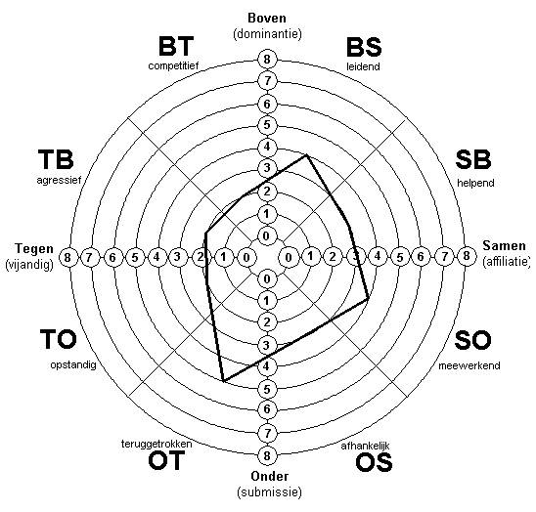

Gedrag en relatiewens
In de Roos van Leary kunnen de verschillende gedragsvormen (in de cirkel) en relatiewensen (buiten de cirkel) worden weergegeven. Gedraagt iemand zich onder, dan gaat de ander bijna vanzelfsprekend boven zitten. Gaat iemand echter boven zitten, dan moet de ander naar beneden. Maar let op: als de één zich samen gedraagt, dan gaat de ander zich ook samen gedragen. Hetzelfde geldt voor tegengedrag.
Wederzijdse beïnvloeding
Met de Roos van Leary kan het gedrag van de ander beter worden begrepen en beïnvloed:
- Voor mensvriendelijk gedrag is het verstandig om vaak samen-boven of samen-onder te reageren op de relatiewens van een ander. Het contact verloopt dan in een vriendelijke sfeer. U zult merken dat zelfs bullebakken dan makkelijker hanteerbaar worden.
- Het is niet goed om altijd onder te zitten: mensen lopen dan gauw over u heen. Evenmin is het aan te bevelen om altijd boven te reageren: zulke mensen wekken irritaties op, omdat ze nooit toegeven en het altijd beter lijken te weten.
- Aan de samen-kant zitten is wel goed voor een vriendelijke sfeer, maar er zijn situaties dat dit niet meer werkt. Bijvoorbeeld als u iemand een aantal keren vriendelijk heb gevraagd iets te doen, waarop de ander niet reageert. Dan kan een flinke boven-tegen reactie effect hebben. Het is wel goed om daarna weer samen te reageren, om de sfeer te herstellen.
Door in de dagelijkse praktijk goed op te letten of iemand boven of onder zit, kunt u effectiever reageren op gedrag. Zo kunt u een pessimist soms helpen door aan te geven dat u ook geen oplossing weet; er is een kans dat hij dan toch een lichtpuntje gaat zien...
Wederzijdse beïnvloeding en verder…

Als je beide vragen in een assenkruis tegen elkaar afzet, krijg je een BOVEN-ONDER, en een TEGEN-SAMEN as. Elke relatiewens kun je ergens binnen dit assenkruis plaatsen. Leary heeft het assenkruis verder verfijnd en verdeeld in 8 partjes. Elk partje staat voor een bepaalde relatiewens.
Let op: het gaat hier dus niet om persoonlijkheidsbeschrijvingen. Leary heeft geprobeerd gedragsuitingen te beschrijven, die een bepaald ander gedrag uit kunnen lokken. Met andere woorden: elk gedrag bergt een relatiewens in zich.
Voor een heldere communicatie is het belangrijk te weten welk gedrag jouw gedrag kan uitlokken.
Maak hier een tekeningetje: 1 vertikale lijn, 1 horizontale en 2 diagonale. Aan de bovenkant van de vertikale lijn zet je BOVEN, aan de onderkant ONDER. Links van de horizontale lijn TEGEN en rechts SAMEN. Schrijf nu de woorden die hieronder genoemd worden (leidend, concurrerend etc.) in de vakjes: Dit is de Roos .
Relatiewensen:
Boven-Samen: Ik ben sterker, Ik overzie het (Leidend)
Relatiewens: Je moet naar mij luisteren
Boven-Tegen: Ik ben beter, maar ik vertrouw alleen op mijzelf
(Concurrerend)
Relatiewens: Kijk hoe goed ik ben.
Tegen-Boven: Ik ben kwaad, bedreigend (Agressief)
Relatiewens: Wees bang voor mij
Tegen-Onder: Ik heb niemand nodig (Opstandig)
Relatiewens: minacht me maar
Onder-Tegen: Ik doe nooit iets goed (Wantrouwig)
Relatiewens: Laat me maar met rust
Onder-Samen: ik heb hulp nodig (Afhankelijk)
Relatiewens: help mij
Samen-Onder: Ik ben vriendelijk, aardig en meegaand (Aanpassend)
Relatiewens: Ik doe wel wat jij wilt
Samen-Boven: Ik ben betrouwbaar en sympathiek (Helpend)
Relatiewens: wij mogen elkaar graag.

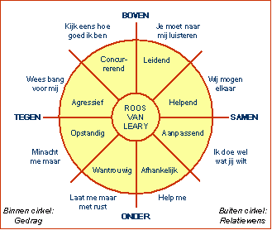
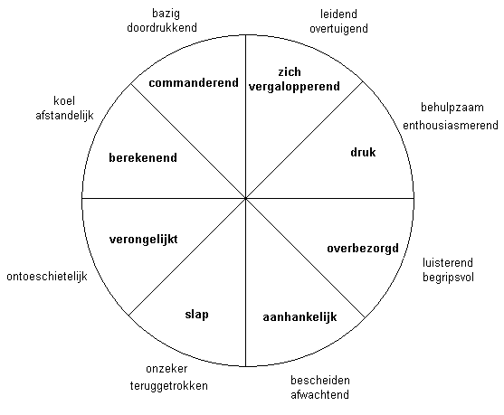
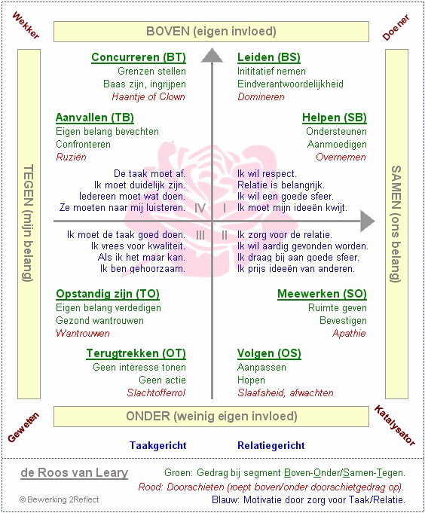
Reactie op test en schema’s
Reactie op uitslag test Roos van Leary
Ik herken… | .
Ik herken niet…
Wat is slim in een functioneringsgesprek?

Verder…

Functieprofiel

Wat staat er in de horeca-CAO over functionerings- en beoordelingsgesprekken?
Zoek eens een gespreksformulier op.

Waarover gaat het functieprofiel (functie-analyse?

In een functie-analyse komen de volgende onderwerpen aan de orde.

Algemene gegevens
Gegevens over de organisatie
Inhoud van de functie
Context van de functie
Persoonskenmerken en competenties:

FUNCTIECOMPETENTIE = orde en netheid.

GEDRAG = Het uiterst zorgvuldig uitvoeren van werkzaamheden.
Daarnaast er voor zorgdragen dat zowel de medewerker zelf als zijn
werkplek te allen tijde representatief werkplek en ordelijk is.

Maak de competentietest via
https://www.123test.nl/competentielijst/

Uitslag
Noteer de verschillen tussen een beoordelingsgesprek en een functioneringsgesprek

Een functioneringsgesprek | Een beoordelingsgesprek  .

Maak het functieprofiel voor ………………………………

Algemene kenmerken
Doel | .
Plaats

Opleiding

Ervaring

Belangrijkste taken en/of verantwoordelijkheden
1

2

3

Omschrijving dienstverband

Competenties
1 |  | 4
2 |  | 5
3

Salaris

Functioneringsgesprek

Datum:
Naam:
Gesprek uitgevoerd door:

A. Beoordeling competenties medewerkers
Score 5 = zeer sterk L = leidinggevende/beoordelaar
4 = sterk M = medewerker
3 = voldoende
2 = matig/zwak
1 = onvoldoende

Competentie | Score |  | Opmerkingen
Competentie | L | M | Opmerkingen

Eindscore: (aantal punten/aantal competenties) ______

Minder dan 2,6 | Medewerker functioneert onder de maat, n.a.v. een persoonlijk ontwikkelplan dient er binnen een half jaar verbetering te zijn, anders volgen er consequenties.
Tussen 2,6 – 3,2 | Medewerker functioneert nog niet op het gewenste niveau, hij/zij zal zich verder moeten ontwikkelen, begeleiding is hierbij noodzakelijk.
Tussen 3,2 – 4,0 | Medewerker functioneert naar verwachting.
Tussen 4,0 – 4,6 | Medewerker onderscheidt zich in positieve manier, voldoet boven verwachting.
Meer dan 4,6 | Medewerker functioneert uitmuntend.

B. Te bespreken onderwerpen van de medewerker
1 | .
2

C. Te bespreken onderwerpen van de leidinggevende/beoordelaar
1

2

D. Advies voor verdere ontwikkeling/opleidingsbehoefte

E. Doelstellingen voor de komende periode
 | Actie | Wie ? | Wanneer afgehandeld?
1

2

3

F. Opmerkingen
1

Voor gezien leidinggevende | Voor gezien medewerker

Jouw planning en aantekeningen:

 | Acties | Wie ? | Wanneer afgehandeld?
1

2

3

 |  | Wie ? | Wanneer afgehandeld?
4

5

6

 |  | Wie ? | Wanneer afgehandeld?
7

8

9

Opdracht

Beoordeel een gesprek
Maak de assertiviteitstest op papier

Randvoorwaarden: | □ De leerling is verstaanbaar.  Er is sprake van communicatie.  □ Het gesprek is een beroepsproduct waarin interactie  plaatsvindt, die niet uit het hoofd is geleerd binnen  een reële beroepscontext. (eventueel gesimuleerd)  □ Functieprofiel en gespreksformulier zijn goedgekeurd;  gesprek is voorbereid  □ Beoordeling wordt pas definitief als het verslag van het  gesprek binnen 1 week na afname wordt ingeleverd. | Naam leerling: | Score: | opmerkingen
Nederlands | - Inhoud  Stelt gerichte vragen  - Stelt open vragen (2)  - Logische volgorde is aanwezig (2)  Minpunten voor  Volgorde vragen niet logisch (-1)  Veel gesloten en/of dubbele vragen (-1)  Stelt een suggestieve vraag (-1)  Vult vragen zelf al in (-1)
- Inhoud

Reageert adequaat op de vragen van de mededeelnemer

- Stelt controlevragen (1)
- Vragen sluiten aan op dat wat de gesprekspartner zegt (1)
- Kan van de voorbereiding afwijken (1)
- Kan de vragen van de geïnterviewde correct beantwoorden (1)

Taalgebruik en interactie

- Grammatica/zinsbouw en woordkeuze

- Zinsbouw is correct (1)
- Woordkeuze is passend en variërend (1)

- De deelnemer reageert adequaat op wat de ander zegt

- Geeft gevoelsreflecties weer (1)
- Vat soms kort de woorden van de ander samen (1)

- Laat de ander uitpraten, maar onderbreekt daar waar nodig op een nette manier.

- Laat de ander uitspreken, maar durft wel de beurt te nemen. (1)

- Stemt houding en taalgebruik af op gesprekspartner

- Geeft complimenten; moedigt de gesprekspartner verbaal en non-verbaal aan (1)
- Kan doorvragen (1)
- Houdt oogcontact en laat een open houding zien

- Houdt oogcontact (0,5)
- Kiest steeds de juiste open houding (0,5)

 | - De deelnemer spreekt duidelijk  - Duidelijke natuurlijke uitspraak en de intonatie is  goed. (1)  - Het tempo is vloeiend. (1) | --
Eindscore  Totaal aantal punten = ……… |  |  | .............
Datum: | Paraaf docent:

Competenties

Check https://referentiefunctieshoreca.azurewebsites.net/Toelichting/OverzichtCompetenties
- Actief leren
het vermogen en de wil om zich te ontwikkelen en te leren. Zaken snel oppakken en hiernaar handelen.
  - laat zien de eigen kwaliteiten en ontwikkelpunten te kennen;
  - staat open voor feedback, leert van fouten;
  - wil zich constant verbeteren en bekwamen.
- Analytisch
het kunnen benaderen en uiteenrafelen van een onderwerp in hanteerbare delen en hierin hoofd- en bijzaak onderscheiden.
  - staat objectief en nuchter tegenover allerlei zaken;
  - heeft een scherp oordeelsvermogen;
  - onderscheidt hoofd- en bijzaken in aangereikte informatie;
  - redeneert logisch en consistent.
- Besluitvaardig
het tijdig nemen van een beslissing of het maken van een keuze en het direct tot de daaruit voortvloeiende acties over gaan.
  - schuift beslissingen niet voor zich uit;
  - neemt beslissingen op basis van relevante informatie;
  - neemt beslissingen binnen het eigen taakgebied en motiveert deze.
- Betrokkenheid
het zich verbonden voelen of zich vereenzelvigen met de doelen en belangen van de organisatie en het eigen werk.
  - is trots op zijn bedrijf en de eigen bijdragen daarin;
  - spreekt positief over zijn bedrijf;
  - voelt zich prettig bij de waarden en normen van het bedrijf.
- Betrouwbaar / Integer
het hanteren en handhaven van algemeen aanvaarde en bedrijfsnormen en waarden op sociaal, ethisch en professioneel vlak.
  - gaat zorgvuldig om met vertrouwelijke informatie;
  - komt beloften en afspraken na, staat voor wat hij zegt;
  - heeft de moed achter zijn daden te staan.
- Coachen / Instrueren
het enthousiasmeren, stimuleren, ondersteunen en coachen van anderen en hierbij duidelijke taken en richting aangeven.
  - toont belangstelling voor anderen en wat hen bezighoudt;
  - weet te motiveren en enthousiast te maken;
  - geeft vertrouwen en ruimte om iets zelf te doen en fouten te maken;
  - laat anderen voorbeeldgedrag zien.
- Communiceren
het in staat zijn om zich zowel mondeling als schriftelijk zodanig uit te drukken, dat de essentie overkomt.
  - formuleert helder zodat de ander het begrijpt;
  - luistert goed en reageert op wat de ander zegt;
  - vraagt door als dat nodig is.
- Creativiteit
het komen met oorspronkelijke oplossingen voor vraagstukken.
  - zoekt uitdagingen in het bedenken van nieuwe werkwijzen, producten e.d.;
  - komt met ideeën die getuigen van een grote verbeeldingskracht;
  - weet trends en ontwikkelingen te vertalen naar wezenlijk nieuwe producten/diensten.
- Doorzettingsvermogen
het gedurende een langere periode gericht blijven op het bereiken van een gesteld doel, ook bij tegenwerkende omstandigheden en/of mensen.
  - zet uit eigen beweging door bij beletsel en hindernissen;
  - heeft een lange adem;
  - houdt vol tot het doel bereikt is.
- Flexibiliteit
het effectief kunnen inspelen op een veranderende situatie om een doelstelling te realiseren.
  - staat open voor veranderingen die anderen voorstellen;
  - schakelt snel tussen verschillende werkzaamheden;
  - accepteert dat werk door anderen of omstandigheden wordt bepaald.
- Gastgerichtheid
het inschatten van de behoefte van de gast en hier effectief op inspelen. Vertonen van servicebereidheid om het gasten naar de zin te maken en aan hun wensen tegemoet te komen.
  - is hoffelijk, voorkomend en welgemanierd naar anderen;
  - vermijdt uitspraken als ‘nee, dat kan niet’ of ‘het is druk’ zonder uitleg;
  - biedt ook ongevraagd extra service;
  - onderzoekt hoe gasten adequaat en optimaal te helpen.
- Initiatief nemen
het signaleren van mogelijkheden en ontwikkelingen, ernaar handelen of erop inspelen en vanuit zichzelf beginnen.
  - begint uit zichzelf, wacht niet af;
  - heeft vertrouwen in eigen kunnen en kwaliteit;
  - kijkt in het eigen werk vooruit en komt in actie als dat nodig is;
  - ziet wanneer zaken (ook buiten het eigen werk) blijven liggen en pakt ze op als dat kan.
- Innovatiegericht
het komen tot creatieve en nieuwe ideeën en oplossingen door het bedenken van nieuwe werkwijzen ter vervanging van bestaande, ter discussie stellen van vanzelfsprekendheden en tegengaan van traditionele tendensen.
  - is geboeid om steeds nieuwe ideeën uit te proberen;
  - ruikt kansen en heeft een drang om ernaar te handelen;
  - ziet/zoekt mogelijkheden om zaken anders/beter te doen;
  - komt met ongebruikelijke maar unieke oplossingen.
- Inzet tonen
het oppakken van opdrachten en taken en hierbij een stapje verder gaan dan verwacht wordt om gestelde doelen te behalen binnen redelijke grenzen.
  - is bereid om alles aan te pakken;
  - is niet tevreden met een gemiddelde prestatie;
  - stopt pas als het werk klaar is;
  - neemt verantwoordelijkheid voor het eigen werk.
- Kwaliteitsgericht
het streven naar een constante kwaliteit conform de gestelde normen, detecteren van problemen hieromtrent en bijsturen binnen de toegestane normen.
  - corrigeert direct als niet aan de eisen wordt voldaan;
  - vraagt terugkoppeling van gasten over kwaliteit en service;
  - komt met voorstellen om zaken beter te doen.
- Leiderschap tonen
het aansturen van anderen in het kader van hun werkvervulling en realisatie van vastgestelde resultaten.
  - geeft medewerkers taken passend bij hun kwaliteit of ontwikkeling(snoodzaak);
  - weet wanneer anderen benaderd moeten worden om draagvlak te krijgen;
  - geeft zonder aarzeling de eigen mening en onderbouwt deze met feiten en argumenten.
- Oog voor detail / Nauwgezet
het zorgvuldig en stipt handelen, gericht op het voorkomen van fouten.
  - is grondig, controleert de eigen werkzaamheden;
  - is ordelijk en werkt overzichtelijk, ook bij overdracht van werkzaamheden;
  - werkt volgens vaste procedures, voert de nodige controles uit.
- Netwerkgericht
het zoeken, opbouwen en onderhouden van contacten met anderen en deze effectief aanwenden voor het behalen van doelen.
  - legt gemakkelijk contacten;
  - maakt effectief gebruik van contacten om zaken te regelen;
  - weet ingangen voor zichzelf te creëren;
  - werkt actief aan het onderhouden/bestendigen van de relatie.
- Ondernemerschap
het actief zoeken, signaleren en durven nemen van actie, met als doel concurrerende ondernemingsprestaties te realiseren.
  - weet wat potentiële gasten/klanten aanspreekt;
  - ruikt de kansen in de markt;
  - houdt rekening met relevante omgevingsfactoren;
  - maakt afwegingen op basis van kosten/baten-analyses.
- Oplossingsgericht
het opsporen van mogelijke oorzaken en realiseren van een oplossing van problemen.
  - richt zich niet op problemen, maar op oplossingen;
  - is pragmatisch, kiest voor praktische en snelle oplossingen;
  - blijft niet lang dralen in het analyseren van het probleem.
- Overtuigingskracht
het kunnen overhalen van anderen om hun gedachten, plannen, overtuigingen, standpunten, visies of gedrag aan te passen in de gewenste richting, hen meekrijgen voor eigen standpunt, idee of plan.
  - speelt met manieren/argumenten om anderen voor zich te winnen;
  - straalt enthousiasme en overtuiging uit voor de eigen ideeën;
  - is zelfbewust en stellig in zijn optreden.
- Plannen en organiseren
het efficiënt plannen en coördineren van activiteiten om doelstellingen te behalen binnen een gegeven tijdsbestek, waarbij de middelen optimaal worden benut.
  - bakent zaken af in benodigde tijd, middelen en mensen;
  - voorziet knelpunten en neemt actie;
  - schept randvoorwaarden om zaken gedaan te krijgen.
- Representatief
zich gastgericht en netjes presenteren, zowel qua gedrag, houding als uiterlijk.
  - presenteert zich naar gasten/externen in lijn met het imago van het bedrijf;
  - komt goed over bij anderen;
  - streeft het handelen volgens de goede manieren altijd na.
- Prestatiegericht
het helder voor ogen hebben van realistische doelen en deze nastreven door te handelen.
  - is ambitieus, probeert zichzelf steeds te overtreffen;
  - tast de grenzen van het eigen kunnen af;
  - haalt het beste uit zichzelf;
  - is pas tevreden als het doel/resultaat is bereikt.
- Samenwerken
het met anderen in goed overleg gemeenschappelijke doelen realiseren, ook wanneer niet een direct persoonlijk belang aanwezig is.
  - stelt het gezamenlijke belang boven het eigen belang;
  - helpt collega’s ook zonder dat ze er om vragen;
  - gaat uit van het motto ‘vele handen maken licht werk’;
  - heeft een prettige en plezierige omgang met collega’s.
- Sensitiviteit
het zich bewust tonen van andere mensen en de omgeving alsmede de eigen invloed hierop. Gedrag dat getuigt van het onderkennen van de gevoelens en behoeften van anderen.
  - laat anderen in hun waarde;
  - doet recht aan de feiten;
  - verplaatst zich in de positie van de ander;
  - merkt spanningen op en maakt deze bespreekbaar.
- Sociaal ingesteld
zich zonder moeite onder andere mensen begeven. Gemakkelijk naar anderen toestappen.
  - werkt graag samen;
  - heeft interesse in de ander;
  - voelt aan wanneer hij afstand moet houden;
  - is tegemoetkomend, begripvol en behulpzaam naar anderen.
- Stressbestendig
het effectief blijven presteren onder tijdsdruk, bij tegenslag, teleurstelling of tegenspel.
  - blijft onder moeilijke omstandigheden of hoge werkdruk kalm/rustig;
  - herstelt snel na tegenslag of teleurstelling;
  - blijft ook onder druk doelgericht werken.
- Trendgericht
het volgen van en inspelen op nieuwe ontwikkelingen in specifieke segmenten.
  - wil zijn klanten(groep) steeds iets vernieuwends bieden;
  - zoekt actief naar informatie in vakbladen, publicaties e.d.;
  - zoekt actief naar trends door met vakgenoten te spreken;
  - neemt trends uit de markt over in het eigen werk.
- Zelfbeheersing
het zichzelf onder controle kunnen houden bij moeilijke situaties die aansporen tot impulsief handelen.
  - blijft in moeilijke/repressieve situaties kalm en beheerst;
  - weet de eigen emoties te beheersen;
  - vermijdt agressief gedrag naar anderen.
- Zelfstandig
het opstarten en afhandelen van acties zonder hulp van anderen. Inschatten wanneer vraagstukken de eigen verantwoordelijkheid te boven gaan.
  - heeft nauwelijks begeleiding nodig, weet wat hij wanneer en hoe moet doen;
  - lost de voorkomende dagelijkse problemen zelf op;
  - pakt zelf nieuwe werkzaamheden op.


